1532nm蝶形封装DFB激光器
产品说明：
致远光科技的蝶形封装DFB激光器采用高性能的进口DFB半导体激光器芯片以及国内领先的封装工艺；内置制冷器，热敏电阻，监控光电二极管，光隔离器（可选配），激光器可在不同的环境温度下正常工作，输出的波长和光功率具有高度的稳定性；输出波长可选，输出光功率≥10mW可选。致远光科技可根据客户的要求生产更高性能的激光器。
致远光科技可根据客户的需要定做DFB激光器的驱动电路，或者高性能的DFB光源。
特征：进口DFB半导体激光器芯片、波长稳定、高输出功率、多种封装形式等
领域：光纤通信系统、局域网广域网、CATV、 光纤传感、仪器仪表
技术参数：
参数 | 符号 | 测试条件 | 最小 | 典型 | 最大 | 单位
储存温度 | Ts | - | -40 | - | 85 | ℃
工作温度 | Top | - | -20 | - | 70 | ℃
光学特性(25°C激光器温度)
中心波长 | λc | TL=15～35℃ CW | - | 1532 | - | nm
出光功率 | PO | CW | 20 | - | - | mW
线宽(3dB full width) | LW | CW | - | 2 | - | MHZ
边摸抑制比 | SMSR | CW | 35 | 40 | - | dB
光隔离度 | ISO | TC = 0 °C to 70 °C | 30 | - | - | dB
波长漂移(EOL) | ∆λ | Tested over25-year | - | - | ±0.1 | nm
波长随温度变化漂移系数 | Δλ/T | 稳定工作电流 | - | 0.1 | - | nm/℃
波长随电流变化漂移系数 | Δλ/I | 稳定工作电流 | - | 0.01 | - | nm/mA
电特性(25°C激光器温度)
阀值电流 | Ith | CW | - | 10 | 30 | mA
斜率效率 | ƞ | CW 5mW | 0.05 | 0.08 | 0.2 | mW/mA
工作电流 | Iop | PO= 10 mW (CW) | - | 100 | - | mA
激光器正向电压 | VLF | PO= 10 mW (CW) | - | 1.2 | 2 | V
激光器反向电压 | VLRM | - | - | - | 2 | V
激光器工作温度 | TL | - | 15 | - | 35 | ℃
监视器反向电压 | VRMON | - | 3 | 5 | 10 | V
监视器电流 | IRMON | PO= 10 mW (CW) | 0.01 | 0.7 | 2 | mA
监视器暗电流 | ID | IF = 0, VRMON = 5 V | - | 0.01 | 0.1 | μA
输入阻抗 | ZIN | - | - | 25 | - | Ω
热敏电阻电流 | ITC | - | 10 | - | 100 | μA
热敏电阻阻抗 | RTH | TL = 25 °C | 9.5 | - | 10.5 | KΩ
制冷器电流 | ITEC | TL = 25℃;TC = 70℃ | - | 0.6 | 2 | A
制冷器电压 | VTEC | TL = 25℃;TC = 70℃ | - | 1.3 | 3.5 | V
热敏电阻温度 | - | - | - | - | 100 | ℃

引脚定义与尺寸图：
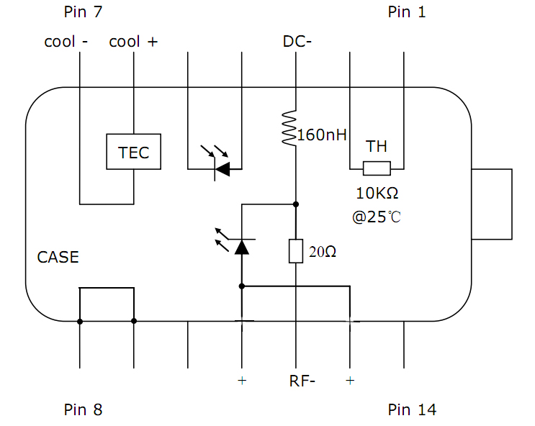
编号 | 型引脚定义 | 编号 | 型引脚定义
1 | 热敏电阻 | 8 | 接地
2 | 热敏电阻 | 9 | 接地
3 | 激光器直流负极 | 10 | 空
4 | 背光探测器正极 | 11 | 激光器正极
5 | 背光探测器负极 | 12 | 激光器射频输入负极
6 | 制冷器正极 | 13 | 激光器正极
7 | 制冷器负极 | 14 | 空
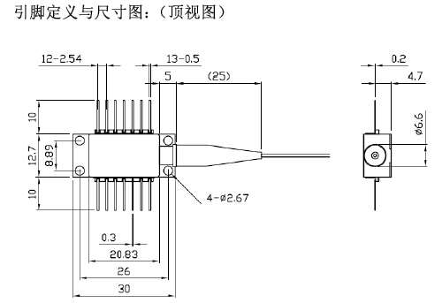
订货信息：
产品名称 | 中心波长nm | 输出功率 | 隔离器 | 光纤类型 | 尾纤 | 连接器
14针蝶形封装DFB激光器 | CWDM波长  1270~1610 | 6mW | 带隔离器 | 单模光纤 | 250um裸纤 | SC/UPC
14针蝶形封装DFB激光器 | CWDM波长  1270~1610 | 8mW | 不带隔离器 | 保偏光纤 | 900um套管 | SC/APC
14针蝶形封装DFB激光器 | DWDM ITU  通道代码 | 10mW |  |  |  | FC/UPC
14针蝶形封装DFB激光器 | DWDM ITU  通道代码 | 20mW |  |  |  | FC/APC
14针蝶形封装DFB激光器 | 可定制 | 可定制 |  |  |  | 可定制
致远光科技提供部分气体检测激光器波长：761nm，764nm，1268.7nm，1273nm，1278nm，1368.59nm，1392nm，1512nm ，1532.68nm，1567nm，1578nm，1580nm，1620nm，1627nm，1650.9nm，1653.7nm，1660nm，等

